EXCELENTÍSSIMO SENHOR PRESIDENTE DA CAMARA MUNICIPAL DE SUMARÉ

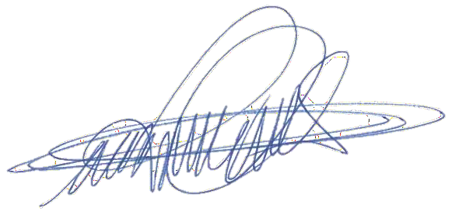

**INDICO,** ao Exmo. Senhor Prefeito Municipal que determine ao setor competente, providências urgentes no sentido de providenciar roçagem e limpeza na Rua Anésia Casarin Pereira, 24, Jardim do Trevo.

Tal solicitação se faz necessária, pois com mato alto, causa insegurança aos moradores que ali residem e fica propício ao surgimento de insetos e animais peçonhentos.

Sala das sessões, 29 de abril de 2024.

DIGÃO VEREADOR

TRAVESSA 1º CENTENÁRIO, 32, CENTRO, SUMARÉ - SP CEP 13170-031 | TELEFONE (19) 3883-8833 |

[www.camarasumare.sp.gov.br](http://www.camarasumare.sp.gov.br/)